Problemdefinition
Labdoo.org sammelt und bereitet IT-Spenden (Laptops, eBook Reader, Tablet-PCs u.a.) für Projekte im In- und Ausland auf, um den Zugang zu IT, Bildung, Sprachkursen und Teilhabe an der digitalen Gesellschaft zu ermöglichen. Labdoo.org startete 2012 als Internetinitiative („grass-root“) und Hilfsprojekt in Deutschland.
2013 wurde der Labdoo.org e.V. als Förderverein zur Unterstützung der Initiative gegründet. Die Dynamik und das ungesteuerte Wachstum der Labdoo-Internetinitiative und die organisatorische, formale Struktur des Vereins bilden zwei wichtige Bestandteile, die besser zusammengeführt werden sollen, bei gleichzeitiger Erhaltung der jeweiligen Stärken und Vorteile – vom freien, chaotischen Wachstum einer Internetinitiative hin zu nachhaltigem Wachstum durch gezielte Steuerung.
Dabei soll der Verein zu einem Kompetenzzentrum für das Labdoo.org-Projekt werden, um
- die Einbindung von Fachkompetenzen sicher zu stellen,
- das Projekt von Einzelpersonen unabhängiger zu machen,
- das Wachstum der Initiative zu unterstützen,
- „Best practise, Templates, Richtlinien“ zu bieten.

Zieldefinition

1. Organisation / Struktur / Ausweitung Helferkreis und Projekt
- Die Besetzung der Positionen im Verein und Vorstand sowie des vorhandenen Know-Hows sind aufgrund der Gründungshistorie aus einer Internetinitiative heraus eher zufällig verteilt. So fehlen z.B. wichtige Kompetenzen zur Steuerung des Vereins. Eine Skillmatrix soll helfen, gezielt nach geeigneten Personen zu suchen und diese Lücken zu füllen.
    - Langfristige Absicherung des Vereins durch Kompetenzteam
      - Benötigte Skillmatrix erarbeiten, fehlendes Know-How im Verein identifizieren,
      - Aufbau eines Kompetenzzentrums konzipieren,Strukturen definieren,
      - Maßnahmen und Zuständigkeiten ableiten,
      - Ansprache und Gewinnung geeigneter, neuer Mitglieder zur Abdeckung des Skill-Defizits
Im Rahmen des Coachings werden eine Skillmatrix und ein Organigramm mit den Verantwortlichkeiten erarbeitet. Es erfolgt auch die Ansprache geeigneter Kandidaten. Die vollständige Abdeckung der Defizite wird über den Coaching-Zeitraum hinaus andauern.
- Aktuell basieren die Einnahmen des Labdoo.org e.V. auf unregelmäßigen Spenden. Um die steigenden Kosten für Reparaturen, Ersatzteile, Logistik etc. besser abdecken zu können benötigt der Verein weitere und regelmäßigere Einnahmen.
    - Verstetigung der Einnahmen, Nachhaltigkeit, Gewinnung neuer Förderer
      - Vorbereiten einer Satzungsänderung „Fördermitgliedschaft“ zur Beschlussfassung auf der nächsten JHV
      - Fundraising-Konzepte / Zielgruppen zur Ansprache finanzieller, regionaler und überregionaler Förderer erarbeiten
Ergebnis wird eine Beschlussvorlage über eine Satzungsänderung bezüglich einer Fördermitgliedschaft und ein Fundraisingkonzept sein.

- Auf dem Portal Labdoo.org gibt es einen wachsenden Pool an registrierten Usern und bereits aktive HelferInnen in den regionalen Labdoo Hubs, die oft auf sich alleine gestellt sind. Ob ein lokales Netzwerk entsteht und wächst ist meist vom Zufall und den beteiligten Personen abhängig. Eine stärkere Einbindung und Aufbau einer regelmäßigen Kommunikation soll gezielt weitere HelferInnen gewinnen und binden sowie die Netzwerke vergrößern, um nachhaltig zu wachsen.
    - Gewinnung neuer HelferInnen und Hubs
      - Stärkere Einbindung von im Portal bereits registrierten, deutschen Anwender („grass-roots“) durch den Aufbau einer regelmäßigen Kommunikation,
      - Maßnahmen zum Ausbau neuer und bestehender, regionaler Hubs erarbeiten, um sie dazu anzuregen, ihr regionales Netzwerk zu vergrößern und weitere HelferInnen einzubinden,
Ergebnisse wird ein Leitfaden für den Netzwerk-Ausbau für neue und bestehende Hubs sowie ein Kommunikationskonzept für neue HelferInnen sein.

- Die Satzung des gemeinnützigen Labdoo.org e.V. erlaubt aktuell nur Kinder- und Jugendhilfe. Bei Flüchtlingsprojekte in Deutschland sind die Empfänger und Lernenden oft Erwachsene. Daher soll der Vereinszweck in der Satzung entsprechend erweitert werden, um dieser Zielgruppe helfen zu können.
    - Flüchtlingshilfe ermöglichen (Satzungsänderung)
      - Vorbereitung einer Satzungsänderungen mit dem Ziel, die Beschlussfassung auf die JHV im Frühjahr 2016 zu erwirken
Ergebnis wird die Beschlussvorlage für die Satzungsänderung der JHV, für den Notar und zur Einreichung beim Vereinsregister sein.

- Labdoo.org hilft im Ausland mit leicht zu transportierenden Laptopspenden. Im Inland sollen Flüchtlingsprojekten u.a. überwiegend PC-Spenden zugute kommen. Daher werden im Inland Lösungen für die Logistik (PC-Transporte) und Offline-Sprachkurse/-Lerninhalten benötigt.
    - Ausweitung der Zielgruppe für Labdoo im Inland (Flüchtlingsprojekte)
      - Konzept für die Logistikunterstützung der regionalen Hubs bei Inlandsprojekten wegen hoher Stückzahl und größerem Transportvolumen (PCs) erarbeiten
      - Bereitstellung von Offline-Inhalten wie Deutschkurse für Flüchtlinge,
      - Vernetzung mit deutschen Telekomanbietern und Freifunkern, die sich um die Onlineanbindung von Flüchtlingsprojekten kümmern.
Ergebnisse werden Lösungen für die Logistik bei Inlandsprojekten, vertragliche Rahmenvereinbarungen mit Contentanbietern wie der Deutschen Welle Bonn und Kooperationen mit Freifunkern u.a. sein.

2. Marketing, Öffentlichkeitsarbeit
- Labdoo.org richtet sich an eine Vielzahl von Akteuren - IT-Spender, Helfer, Flugpaten, andere Hilfsprojekte, Schulen, Multiplikatoren, Politik usw. Die große Zahl der potentiellen Ansprechpartner und das geringe Projektbudget erfordern die Ausarbeitung eines Konzeptes und Priorisierung der Maßnahmen, um den Bekanntheitsgrad der Organisation weiter zu steigern.
  - Bekanntmachen des Labdoo-Angebotes im Inland
    - Zielgruppen definieren und priorisieren, z.B. Politik, Verwaltung, Medien, private und kommunale Flüchtlingsprojekte, Hilfsorganisationen, andere Netzwerke wie Rotary, Lions.
    - Optimierung der Nutzung der bereits genutzten soziale Netzwerke wie Xing, Facebook, Google+, Twitter, LinkedIn usw.
    - Konzept erstellen und Material für die Ansprache der wichtigsten Zielgruppen
Als Ergebnis wird eine Konzept mit Zielgruppen und Prioritäten sowie erstes Material zur Ansprache dieser Zielgruppen erstellt.

Ausblick, Perspektiven
Die im Rahmen des startsocial-Coachings realisierten bzw. begonnenen Maßnahmen tragen dazu bei, eine Einbindung von Flüchtlingsprojekten und deren Versorgung mit IT und Lerninhalten sicher zu stellen. Damit wird die Anzahl der erreichten Nutzer erheblich ausgeweitet.
Bis zur Neuwahl des Vereinsvorstandes im Frühjahr 2017 soll der Verein über ein vollständiges Kompetenzteam verfügen und somit auch die langfristige Entwicklung absichern. Hierzu zählen auch steigende Einnahmen über Förderer sowie die Ausweitung des Helferkreises.
Durch eine stärkere Vernetzung und effizienteren Öffentlichkeitsarbeit erwarten wir eine bessere Wahrnehmung der NGO Labdoo.org in Deutschland. Dies trägt somit zum Wachstum des Projektes bei.
Zielearbeitsblatt startsocial Coaching Labdoo.org e.V.
Ziele | Meilenstein | Bis wann? | Maßnahmen | Verantwortlich | Prio.
Projektplan erarbeiten | Projektplan | 30.11.2015 | Projektplan erarbeiten und einreichen | R. Hamm | 1
1A) Langfristige Absicherung des Vereins durch Kompetenzteam | Skillmatrix | 22.12.2015 | Know-How identifizieren | R. Hamm | 1
1A) Langfristige Absicherung des Vereins durch Kompetenzteam | Organigramm | 22.01.2016 | Kompetenzzentrums mit Verantwortlichkeiten konzipieren | R. Hamm | 1
1A) Langfristige Absicherung des Vereins durch Kompetenzteam | 1 Person akquiriert | in 2016 | Gewinnung geeigneter Personen fürs Kompetenzzentrum | R. Hamm | 1
1B) Verstetigung der Einnahmen, Nachhaltigkeit, Gewinnung neuer Förderer | Vorlage JHV Fördermitgliedschaft | 12.01.2016 | Entwurf Fördermitgliedschaft erarbeiten, Satzungsänderung vorbereiten | R. Hamm | 2
 | Konzept Fundraising | 09.02.2016 | Zielgruppen definieren und gezielte Ansprache-Konzepte erarbeiten | R. Hamm | 2
1C) Gewinnung neuer HelferInnen und Hubs | Hub-Leitfaden | 22.12.2015 | Hub-Leitfaden erarbeiten | F. Wardenberg | 2
1C) Gewinnung neuer HelferInnen und Hubs | Kommunikationskonzept | 09.02.2016 | Kommunikationskonzept für neue Helfer erarbeiten | F. Wardenberg | 2
1D) Flüchtlingshilfe in D (Satzungsänderung) | Vorlage JHV Vereinszweck | 22.12.2015 | Vorschlag für die Satzungsänderung erarbeiten, Aufnahme Vereinszweck „Bildung“ | R. Hamm | 1
1 E) Flüchtlingshilfe in D (Logistik) | Konzept Logistik und Content | 29.01.2016 | Logistikkonzept erarbeiten, Rahmenvereinbarungen mit Contentanbietern schließen (insbesondere Deutschkurse) | R. Hamm | 1
2A) Bekanntmachen des Labdoo-Projektes in Deutschland | Konzept Marketing | 15.02.2016 | Zielgruppen und Prioritäten definieren, Konzept für die Ansprache wichtiger Zielgruppen erstellen | R. Hamm | 1
2A) Bekanntmachen des Labdoo-Projektes in Deutschland | Marketing-Material | 15.02.2016 | Erstes Material für Zielgruppenansprache erstellen | R. Hamm | 1
Abschlussbericht erarbeiten und einreichen | Abschlussbericht | 29.02.2016 | Abschlussbericht erarbeiten und einreichen | R. Hamm | 1

Zeitplan startsocial Coaching Labdoo.org e.V.
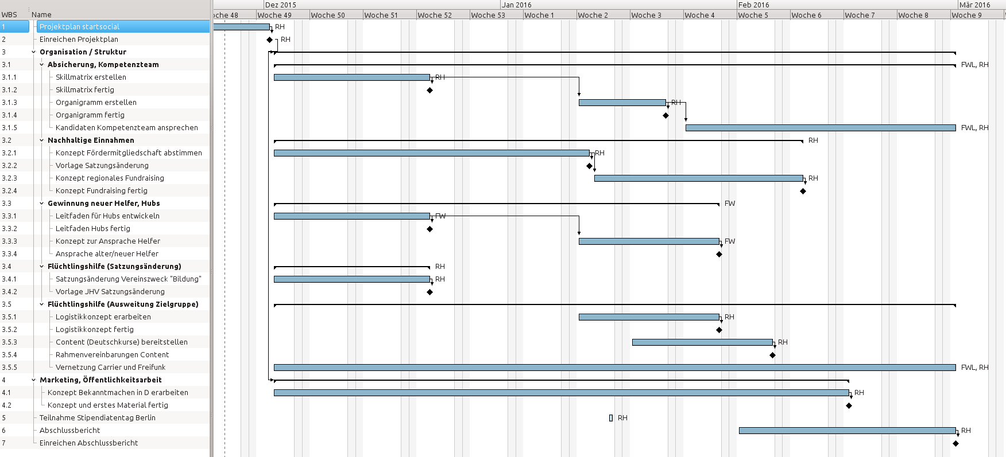
Legende:
FWL = Dr. Friedrich W. Lange (Hub Bonn), FW = Frank Wardenberg (Hub Bremen), RH = Ralf Hamm (Labdoo.org e.V., Hub Rhein-Ruhr und DACH-Region)
In besserer Auflösung und online auf http://ftp.labdoo.org/download/hub-content/hub-Labdoo-DACH/startsocial/startsocial-gantt.html

